温馨提示：
此套题为Word版，请按住Ctrl,滑动鼠标滚轴，调节合适的观看比例，答案解析附后。关闭Word文档返回原板块。
热考大题专攻练(三)
元素周期律与化学原理综合题
(满分56分，建议用时25分钟) 大题强化练，练就慧眼和规范，占领高考制胜点！
可能用到的相对原子质量：H-1 C-12 N-14 O-16 Na-23 Mg-24
Al-27 Si-28 S-32 Cl-35.5 Fe-56 Cu-64
1.(14分)A、B、C、D、E、F六种短周期主族元素，其原子序数依次增大，其中B与C同周期，D与E和F同周期，A与D同主族，C与F同主族，C元素的原子最外层电子数是次外层电子数的三倍，D是所在周期原子半径最大的主族元素。又知六种元素所形成的常见单质在常温常压下有三种是气体，三种是固体。
请回答下列问题：
(1)元素D在元素周期表中的位置是__________________。
(2)C、D、F三种元素形成的简单离子的半径由大到小的顺序是(用离子符号表示)________________。
(3)由A、B、C三种元素以原子个数比4∶2∶3形成化合物X，X中所含化学键类型有________。检验该化合物中的阳离子的方法是_____________________
___________________________(用离子方程式表示)。
(4)若E是金属元素，其单质与氧化铁反应常用于焊接钢轨，请写出D元素的最高价氧化物对应的水化物与E的最高价氧化物反应的离子方程式：__________
____________________。若E是非金属元素，其单质在电子工业中有重要应用，请写出其单质溶于强碱溶液的离子方程式：______________________________。
【解析】C元素的原子最外层电子数是次外层电子数的三倍，且是短周期元素，所以C是氧元素，C与F同主族，且是短周期元素，所以F是硫元素，D与E和F同周期，都处于第3周期，且D是所在周期原子半径最大的主族元素，所以D是钠元素，E的原子序数大于钠小于硫，所以E的单质是固体，六种元素所形成的常见单质在常温常压下有三种是气体，三种是固体，B的原子序数小于C，且B、C处于同一周期，所以B是氮元素，A的单质是气体，且A的原子序数最小，所以A是氢元素。
(1)D是钠元素，钠原子核外有3个电子层，最外层有1个电子，所以其在元素周期表中的位置是第3周期第ⅠA族。
(2)电子层数越多，离子半径越大，电子层结构相同的离子，离子半径随着原子序数的增大而减小，所以C、D、F三种元素形成的简单离子的半径由大到小的顺序是S²⁻>O²⁻>Na⁺。
(3)由A、B、C三种元素以原子个数比4∶2∶3形成化合物X为NH₄NO₃，硝酸铵中所含化学键类型有离子键和共价键。
(4)若E是金属元素，其单质与氧化铁反应常用于焊接钢轨，则为铝元素，铝和氧化铁能发生铝热反应，氧化铝与氢氧化钠的反应方程式为2OH⁻+Al₂O₃
2Al+H₂O；若E是非金属元素，其单质在电子工业中有重要应用，则E是硅元素，硅和强碱反应的离子反应方程式为Si+2OH⁻+H₂OSi+2H₂↑。
答案：(1)第3周期第ⅠA族 (2)S²⁻>O²⁻>Na⁺
(3)离子键、共价键 N+OH⁻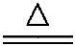NH₃↑+H₂O
(4)Al₂O₃+2OH⁻2Al+H₂O Si+2OH⁻+H₂OSi+2H₂↑
【加固训练】Q、W、X、Y、Z为五种原子序数依次增大的短周期主族元素。已知：
①Q原子的核外电子数等于电子层数，且与W组成的一种化合物是沼气的主要成分；
②元素X的最高价氧化物的水化物和其气态氢化物能够反应，生成离子化合物甲；
③W与Y组成的化合物乙，是机动车排出的大气污染物之一，也是造成“雾霾”天气的物质之一；
④Y与Z能形成电子总数为30和38的两种离子化合物，分别为丙和丁。
(1)丁的电子式是________。
(2)WY₂与Z₂Y₂反应的化学方程式是______________________。
(3)甲在水溶液中的水解方程式为______________________。
(4)写出一种实验室制取XQ₃的方法_____________________。
(5)标准状况下22.4 L X的气态氢化物与0.5 L 1 mol·L⁻¹的X最高价氧化物对应的水化物反应，所得溶液中离子浓度由大到小的顺序是__________________
________________________________。
【解析】由分析可知：Q为氢、W为碳、X为氮、Y为氧、Z为钠。
(1)丁为Na₂O₂，为离子化合物，且存在过氧键(—O—O—)，因此其电子式为Na⁺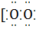]²⁻Na⁺。
(5)氨气与硝酸反应的化学方程式为NH₃+HNO₃NH₄NO₃，氨气的物质的量n(NH₃)=22.4 L÷22.4 L·mol⁻¹=1 mol，n(HNO₃)=0.5 L×1 mol·L⁻¹=0.5 mol。由此可知氨气过量0.5 mol，溶液中存在NH₃·H₂O的电离和N的水解，因最终溶液呈碱性，故离子浓度大小顺序为c(N)>c(N)>c(OH⁻)>c(H⁺)。
答案：(1)Na⁺]²⁻Na⁺ (2)2Na₂O₂+2CO₂2Na₂CO₃+O₂
(3)N+H₂ONH₃·H₂O+H⁺
(4)2NH₄Cl+Ca(OH)₂CaCl₂+2H₂O+2NH₃↑(或其他合理答案)
(5)c(N)>c(N)>c(OH⁻)>c(H⁺)
2.(14分)甲是一种盐，由A、B、C、D、E五种短周期元素组成。甲溶于水后可电离出三种离子，其中含有由A、B形成的10电子阳离子。A元素原子核内质子数比E的少1，D、E处于同主族。用甲进行如下实验：
①取少量甲的晶体溶于蒸馏水配成溶液；
②取少量甲溶液于试管中，向其中加入稀盐酸，再加入BaCl₂溶液，出现白色沉淀；
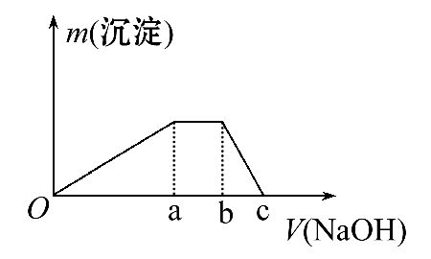
③取少量甲溶液于试管中逐滴滴入NaOH溶液，生成沉淀的质量与滴入NaOH溶液的体积关系如图所示；
④取少量甲溶液于试管中，加入过量NaOH溶液并加热。
回答下列问题：
(1)D在元素周期表中的位置是________，写出化合物AB₃的电子式________。
(2)经测定甲晶体的摩尔质量为453 g·mol⁻¹，其中阳离子和阴离子物质的量之比为1∶1，且1 mol甲晶体中含有12 mol结晶水。则甲晶体的化学式为_____
_____________________。
(3)实验③中根据图象得V(Oa)∶V(ab)∶V(bc)=________。
(4)实验④中离子方程式是_____________________。
【解析】根据题意可推知：A是氮元素；B是氢元素；C是铝元素；D是硫元素；E是氧元素。
(1)D在元素周期表中的位置是第3周期ⅥA族；化合物AB₃的电子式是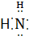H。(2)根据元素形成的化合物的特点及该盐的摩尔质量可知该化合物是NH₄Al(SO₄)₂·12H₂O[或AlNH₄(SO₄)₂·12H₂O]。(3)由于在该盐中，n(Al³⁺)∶n(N)∶
n(S)=1∶1∶2，向该化合物的溶液中加入NaOH溶液，首先发生反应：Al³⁺+3OH⁻Al(OH)₃↓，然后发生反应：N+OH⁻NH₃·H₂O，最后发生反应：Al(OH)₃+OH⁻Al+2H₂O。因此在实验③中根据图象得V(Oa)∶V(ab)∶
V(bc)=3∶1∶1。(4)由于氢氧化铝是两性氢氧化物，能够与过量的强碱发生反应，所以实验④中离子方程式是N+Al³⁺+5OH⁻NH₃↑+ Al+3H₂O。
答案：(1)第3周期ⅥA族 H
(2)NH₄Al(SO₄)₂·12H₂O[或AlNH₄(SO₄)₂·12H₂O] (3)3∶1∶1
(4)N+Al³⁺+5OH⁻NH₃↑+Al+3H₂O
【加固训练】有X、Y、Z、W、M五种短周期元素，其中X、Y、Z、W同周期，Z、M同主族；X⁺与M²⁻具有相同的电子层结构；离子半径：Z²⁻>W⁻；Y单质晶体熔点高、硬度大。试回答下列问题：
(1)五种元素中原子半径最大的元素是________(写元素符号)。
(2)X与M两元素以原子个数比2∶1形成的化合物的电子式为____________。
(3)写出由YM₂制取Y单质的化学方程式____________________。
(4)化合物Z₂W₂遇水剧烈反应，产生黄色沉淀和刺激性气味的气体，其反应的化学方程式为________________________________。
(5)W、M两元素形成的单质和化合物常用来杀菌消毒，试举例______________(写化学式，任写两种)。
【解析】依据分析可知：X为钠，Y为硅，Z为硫，W为氯，M为氧。
(1)电子层数越多，半径越大；同一周期，原子序数越小，半径越大，故Na、Si、S、Cl、O五种元素中原子半径最大的元素是Na。
(2)Na与O两元素以原子个数比2∶1形成的化合物为氧化钠，电子式为
Na⁺]²⁻Na⁺。
(3)由SiO₂制取Si单质采用高温下利用碳还原的方法。
(4)S₂Cl₂与水反应，依据氧化还原反应的元素化合价变化守恒推断，化合价降低的生成黄色沉淀为单质硫，化合价升高的生成二氧化硫气体，依据原子守恒、电子守恒写出化学方程式为2S₂Cl₂+2H₂O3S↓+SO₂↑+4HCl↑。
(5)Cl、O两元素形成的单质氯气和O₃具有强氧化性，常用来杀菌消毒，ClO₂是一种新型消毒剂。
答案：(1)Na (2)Na⁺]²⁻Na⁺
(3)SiO₂+2C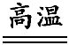Si+2CO↑
(4)2S₂Cl₂+2H₂O3S↓+SO₂↑+4HCl↑ (5)O₃、Cl₂、ClO₂(任写两种，合理即可)
3.(14分)四种短周期元素X、Y、Z、W，原子序数依次增大，请结合表中信息回答下列问题。

 | X | Y | Z | W
结构或  性质 | X的最高价氧化物对应的水化物与其气态氢化物反应可得到一种盐 | 焰色  反应呈  黄色 | 在同周期主族元素形成的简单离子中，Z的离子半径最小 | 原子核外最外层电子数是次外层电子数的一半
(1)W元素在元素周期表的位置为________________。
(2)上述元素的最高价氧化物对应的水化物中，有一种物质与其他三种物质在一定条件下均能发生化学反应，该元素是________(填元素名称)。
(3)X元素的最高价氧化物对应的水化物与其气态氢化物反应得到的化合物为__________。
(4)向含有Z元素的简单阳离子的溶液中加入过量的NaOH溶液，发生反应的离子方程式为______________________________。
(5)下列可作为比较Z和Mg金属性强弱的方法是__________(填代号)。
a.测两种元素单质的硬度和熔、沸点
b.比较最高价氧化物对应的水化物的碱性强弱
c.比较单质与同浓度盐酸反应的剧烈程度
d.比较两种元素在化合物中化合价的高低
【解析】四种短周期元素X、Y、Z、W，原子序数依次增大，X的最高价氧化物对应的水化物与其气态氢化物反应可得到一种盐，则X为氮元素；Y焰色反应呈黄色，则Y为Na；Z、W原子序数大于Na，二者处于第3周期，在同周期主族元素形成的简单离子中，Z的离子半径最小，则Z为Al，W原子核外最外层电子数是次外层电子数的一半，最外层电子数为4，则W为硅元素。
(1)W为硅元素，处于周期表中第3周期ⅣA族。
(2)上述元素的最高价氧化物对应的水化物中，有一种物质与其他三种物质在一定条件下均能发生化学反应，该物质为NaOH，所以对应的元素为钠元素。
(3)X元素的最高价氧化物对应的水化物为HNO₃，与其气态氢化物反应得到的化合物为NH₄NO₃。
(4)Z为Al，向含有铝离子的溶液中加入过量的NaOH溶液，反应的离子方程式为Al³⁺+4OH⁻Al+2H₂O。
(5)比较Al和Mg金属性强弱的方法中，金属性强弱与两种元素单质的硬度和熔、沸点无关，故a错误；金属元素的最高价氧化物对应水化物的碱性越弱，金属性越弱，故b正确；金属性越强，单质与同浓度盐酸反应的剧烈程度就越大，故c正确；金属性强弱与化合价高低(即与失去电子数多少)无关，与失电子难易程度有关，故d错误。
答案：(1)第3周期ⅣA族 (2)钠 (3)NH₄NO₃
(4)Al³⁺+4OH⁻Al+2H₂O
(5)b、c
【规律技法】“位-构-性”之间的关系
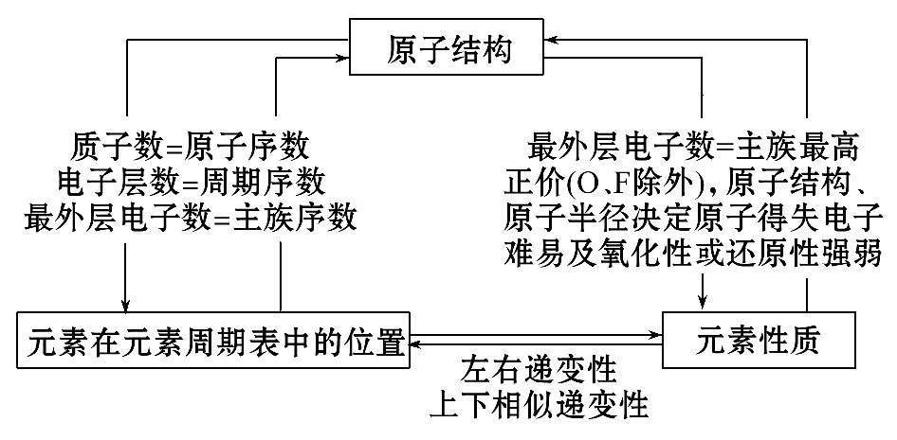
【加固训练】元素X、Y、Z、E、M、N均为短周期主族元素，且原子序数依次增大。已知Y元素原子最外层电子数与核外电子总数之比为3∶4，M元素与Y元素能形成化合物MY₂和化合物MY₃，化合物MY₂中两种元素质量分数相同，N⁻、Z⁺、X⁺的半径逐渐减小，化合物XN在常温下为气体，E、Z、N的最高价氧化物对应的水化物两两能反应，回答下列问题：
(1)写出Z最高价氧化物对应的水化物的电子式___________________。
(2)两个体积相等的恒容容器，甲容器通入1 mol MY₂和1 mol Y₂单质，乙容器通入1 mol MY₃和0.5 mol Y₂单质，发生反应：2MY₂(g)+Y₂(g)2MY₃(g) ΔH<0，甲、乙起始反应温度相同，两容器均和外界无热量交换，平衡时，甲中MY₂的转化率为a，乙中MY₃的分解率为b，则
①a、b的关系为a+b________1(填“<”“>”或“=”)。
②该条件下容器甲反应达平衡状态的依据是________(填序号)。
A.v_{正}(Y₂)=2v_{逆}(MY₃) B.混合气体的密度不变
C.c(MY₂)=c(MY₃) D.混合气体的总物质的量不变
E.容器内温度不变 F.MY₂和Y₂的质量比不变
(3)2.7 g单质E与100 mL 2 mol·L⁻¹Z的最高价氧化物对应的水化物充分反应，向反应后的溶液中滴入2 mol·L⁻¹XN的溶液VmL，当溶液中产生3.9 g沉淀时，求此时V的值________。
【解析】元素X、Y、Z、E、M、N均为短周期主族元素，且原子序数依次增大。Y元素原子最外层电子数与核外电子总数之比为3∶4，可推知Y为氧元素；M元素与Y元素能形成化合物MY₂和化合物MY₃，化合物MY₂中两种元素质量分数相同，则M为硫元素；N⁻、Z⁺、X⁺的半径逐渐减小，可知X、Z处于ⅠA族，N处于ⅦA族，结合原子序数可知，Z为Na、N为Cl，化合物XN在常温下为气体，则X为氢元素；E、Z、N的最高价氧化物对应的水化物两两能反应，应是氢氧化铝与强酸、强碱反应，故E为Al。
(1)Z最高价氧化物对应的水化物为NaOH，由钠离子与氢氧根离子构成，其电子式为Na⁺H]⁻。
(2)发生反应：2SO₂(g)+O₂(g)2SO₃(g) ΔH<0，①恒温恒容下，甲容器通入
1 mol SO₂和1 mol O₂单质，乙容器通入1 mol SO₃和0.5 mol O₂单质，二者得到相同的平衡状态，平衡时，甲中SO₂的转化率与乙中SO₃的分解率之和为1，但甲、乙起始反应温度相同，两容器均和外界无热量交换，甲中温度升高，乙中温度降低，乙中所达到的平衡相当于在甲平衡的基础上降低温度，三氧化硫的分解率比与甲中等温度达到平衡的分解率低，若平衡时，甲中MY₂的转化率为a，乙中MY₃的分解率为b，则：a+b<1；
②v_{正}(Y₂)=2v_{逆}(MY₃)，速率之比不等于化学计量数之比，反应未达到平衡，故A错误；恒容条件下，混合气体的密度始终不变，故B错误；平衡时二氧化硫与三氧化硫的浓度与转化率有关，平衡时二者浓度不一定相等，故C错误；随反应进行，混合气体总物质的量减小，故混合气体的总物质的量不变，说明达到平衡，故D正确；绝热条件下，甲容器内温度升高，容器内温度不变时，说明达到平衡，故E正确；SO₂和O₂的起始物质的量之比不等于化学计量数之比，二者质量比随反应进行发生变化，故二者质量比不变，说明达到平衡状态，故F正确。
(3)由题意可知：n(Al)=0.1 mol，n(NaOH)=0.2 mol。由方程式2Al+2NaOH+2H₂O
2NaAlO₂+3H₂↑，可知0.1 mol Al完全反应消耗0.1 mol NaOH，故剩余0.1 mol NaOH，生成0.1 mol NaAlO₂，向反应后的溶液中滴入2 mol·L⁻¹的HCl溶液，产生氢氧化铝的物质的量为0.05 mol，说明铝元素没有全部沉淀，有两种情况：一是盐酸不足，只有部分偏铝酸钠转化为氢氧化铝沉淀，二是盐酸过量，偏铝酸钠完全转化为氢氧化铝沉淀后，部分氢氧化铝溶解生成AlCl₃。
①盐酸不足时，溶液中的溶质为NaAlO₂和NaCl，根据元素守恒得n(NaAlO₂)+n(NaCl)=0.2 mol，n(NaAlO₂)=0.05 mol，则n(HCl)=n(NaCl)=
0.2 mol-0.05 mol=0.15 mol，则V(HCl)=0.15 mol/2 mol·L⁻¹=0.075 L=75 mL；
②盐酸过量时，溶液中的溶质为AlCl₃和NaCl，根据元素守恒得n(HCl)=3n(AlCl₃)+n(NaCl)=3×0.05 mol+0.2 mol=0.35 mol，V(HCl)=0.35 mol/
2 mol·L⁻¹=0.175 L=175 mL。
答案：(1)Na⁺H]⁻ (2)①< ②D、E、F (3)75或者175
4.(14分)A、B、C、D、E、F是六种短周期主族元素，它们的原子序数依次增大，其中C、F是同一主族元素，A、F两种元素的原子核内质子数之和比C、D两种元素原子核内质子数之和少2，F元素的最外层电子数是次外层电子数的0.75倍。又知B元素的最外层电子数是内层电子数的2倍，E元素的最外层电子数等于其电子层数。请回答：
(1)1 mol由E、F两种元素组成的化合物跟由A、C、D三种元素组成的化合物反应生成两种盐和水，完全反应后消耗后者的物质的量为________。
(2)A、C、F间可以形成甲、乙两种-1价双原子阴离子，甲有18个电子，乙有10个电子，则甲与乙反应的离子方程式为______________________________。
(3)科学研究证明：化学反应热只与始、终态有关，与过程无关。单质B的燃烧热为akJ·mol⁻¹。由B、C两种元素组成的化合物BC 14 g完全燃烧放出热量bkJ，写出单质B和单质C反应生成BC的热化学方程式：__________________。
(4)工业上在高温的条件下，可以用A₂C与BC反应制取单质A₂。在等体积的Ⅰ、Ⅱ两个密闭容器中分别充入1 mol A₂C和1 mol BC、2 mol A₂C和2 mol BC。一定条件下，充分反应后分别达到平衡(两容器温度相等)。下列说法正确的是________。
A.达到平衡所需要的时间：Ⅰ>Ⅱ
B.达到平衡后A₂C的转化率：Ⅰ=Ⅱ
C.达到平衡后BC的物质的量：Ⅰ>Ⅱ
D.达到平衡后A₂的体积分数：Ⅰ<Ⅱ
(5)用B元素的单质与E元素的单质可以制成电极浸入由A、C、D三种元素组成化合物的溶液中构成电池，则电池负极反应式为_________________。
【解析】F元素的最外层电子数是次外层电子数的0.75倍，即最外层有6个电子，为S。B元素的最外层电子数是内层电子数的2倍，知B有两个电子层，是C。E元素的最外层电子数等于其电子层数，E为Al，C、F是同一主族元素，知C是O。A、F两种元素的原子核内质子数之和比C、D两种元素原子核内质子数之和少2，若A是H，则D是Na，若A是Li，则D是Al，不符合题意，综合可知，A、B、C、D、E、F分别是H、C、O、Na、Al、S。
(1)1 mol由E、F两种元素组成的化合物即1 mol Al₂S₃，跟由A、C、D三种元素组成的化合物即NaOH反应生成两种盐和水，反应方程式为Al₂S₃+8NaOH
2NaAlO₂+3Na₂S+4H₂O完全反应后消耗后者的物质的量为8 mol。
(2)A、C、F间可以形成甲、乙两种-1价双原子阴离子，甲有18个电子，为HS⁻，乙有10个电子为OH⁻，则甲与乙反应的离子方程式为HS⁻+OH⁻S²⁻+H₂O。
(3)碳的燃烧热为akJ·mol⁻¹，则①C(s)+O₂(g)CO₂(g) ΔH=-akJ·mol⁻¹；14 g CO完全燃烧放出热量bkJ，所以有②CO(g)+1/2O₂(g)CO₂(g)
ΔH=-2bkJ·mol⁻¹。根据盖斯定律可知①-②即得到C(s)+1/2O₂(g)CO(g)
ΔH=-(a-2b)kJ·mol⁻¹。
(4)反应为H₂O(g)+CO(g)H₂(g)+CO₂(g)，在等体积的Ⅰ、Ⅱ两个密闭容器中分别充入1 mol H₂O和1 mol CO、2 mol H₂O和2 mol CO。Ⅱ相对于Ⅰ为加压，平衡不移动，达到平衡所需要的时间：Ⅰ>Ⅱ，A正确；因两平衡等效，达到平衡后A₂C的转化率：Ⅰ=Ⅱ，B正确；达到平衡后BC的物质的量：Ⅱ>Ⅰ，故C错误；达到平衡后A₂的体积分数：Ⅰ=Ⅱ，故D错误。
(5)铝能和氢氧化钠溶液反应，铝失电子，所以负极是铝，电极反应为2Al+8OH⁻-6e⁻2Al+4H₂O。
答案：(1)8 mol (2)HS⁻+OH⁻S²⁻+H₂O
(3)C(s)+O₂(g)CO(g) ΔH=-(a-2b)kJ·mol⁻¹
(4)A、B (5)2Al+8OH⁻-6e⁻2Al+4H₂O
【加固训练】X、Y、Z、M、Q、R是6种短周期元素，其原子半径及主要化合价如下：
元素代号 | X | Y | Z | M | Q | R
原子半径/nm | 0.160 | 0.143 | 0.102 | 0.089 | 0.074 | 0.037
主要化合价 | +2 | +3 | +6，-2 | +2 | -2 | +1
(1)Z在元素周期表中的位置是________。
(2)X、Y、Q各自形成简单离子，其中离子半径最大的是________(填离子符号)。
(3)元素周期表中有些处于对角(左上→右下)位置的元素，它们的单质及其化合物的性质存在“对角线相似”的现象，则M的氧化物与强碱溶液反应的离子方程式是__________________________。
(4)Q和R按原子个数比1∶1组成的化合物甲，是一种“绿色”氧化剂。
①化合物甲的电子式为________。
②空气阴极法电解制备甲的装置如图所示。在碱性溶液中，利用空气中的氧气还原得到甲和稀碱的溶液。图中直流电源的a是________极，阴极的电极反应式是__________________________________。
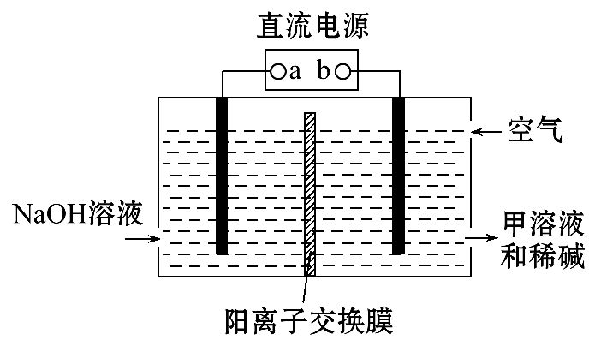
【解析】根据题干信息，可以推断X为Mg，M为Be，Z为S，Q为O，R为H，Y为Al。(1)S的原子结构示意图为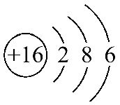，位于元素周期表第3周期ⅥA族。
(2)Mg²⁺、Al³⁺、O²⁻具有相同的电子层结构，核电荷数越大，离子半径越小，故离子半径最大的为O²⁻。(3)Be、Al处于对角线位置，由Al₂O₃与强碱溶液的反应类推BeO与强碱溶液的反应为BeO+2OH⁻Be+H₂O。(4)①甲为H₂O₂，电子式为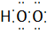H。②根据b极相连的电极附近通入空气，则该电极上O₂发生还原反应：O₂+2e⁻+2H₂OH₂O₂+2OH⁻，为阴极，则b为负极，a为正极。
答案：(1)第3周期ⅥA族 (2)O²⁻ (3)BeO+2OH⁻Be+H₂O
(4)①H ②正 O₂+2e⁻+2H₂OH₂O₂+2OH⁻
关闭Word文档返回原板块

